**TISKOVÁ ZPRÁVA**

Východočeská galerie v Pardubicích

V Pardubicích dne 2. 2. 2021

**Východočeská galerie v Pardubicích Vás zve na výstavu:**

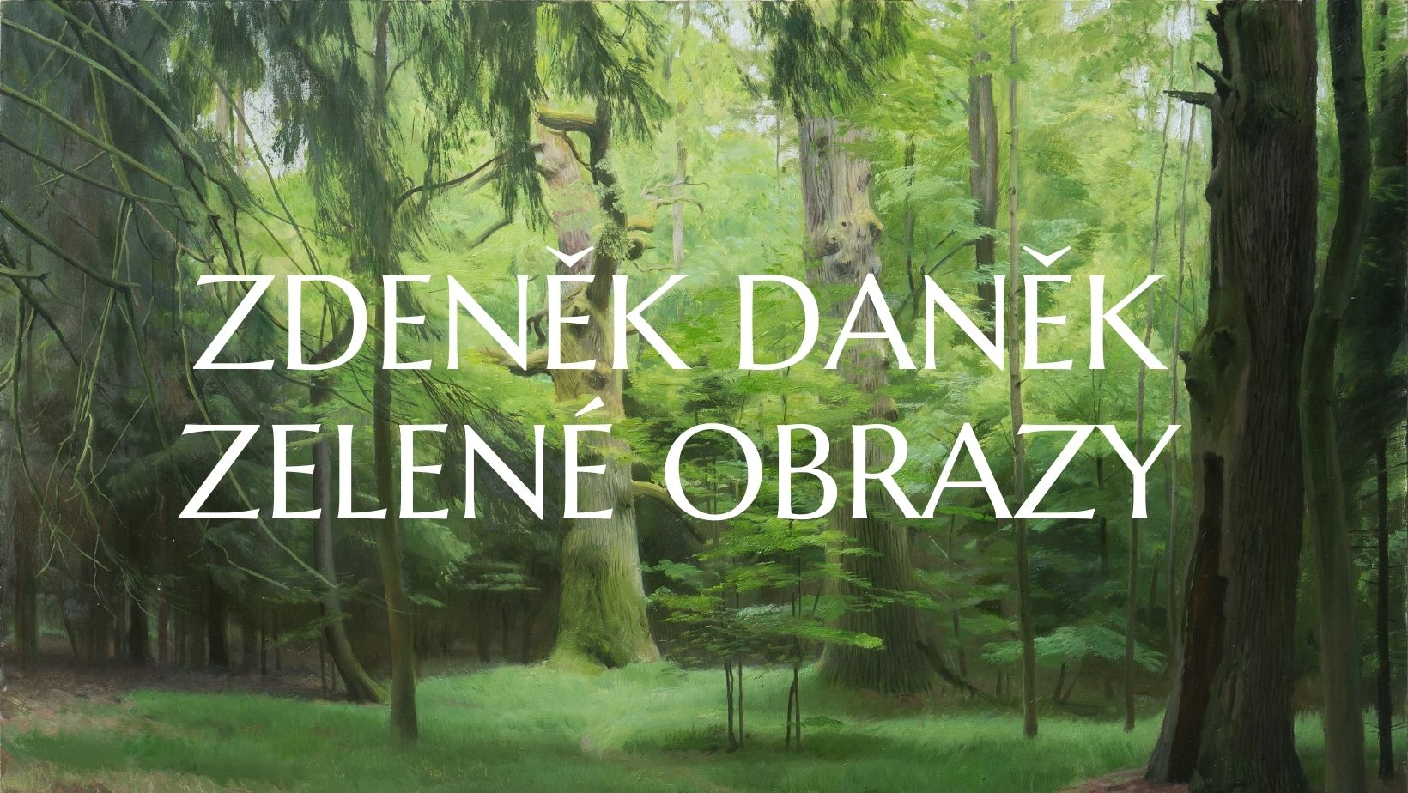

doba trvání výstavy: **16. 2.** – **24. 4. 2022**

místo konání: **Východočeská galerie v Pardubicích, Dům U Jonáše**

vernisáž: **16. 2. 2022 v 17:00**

setkání s novináři: **16. 2. 2022 v 16:00**

kurátorka výstavy: **Mgr. Eliška Jedličková**

***Projekt byl realizován s finanční podporou Ministerstva kultury ČR.***

První výstava cyklu *Zelené obrazy* Zdeňka Daňka (*1977, Pardubice) na rodné pardubické půdě představí originalitu malíře známého především jako mistrného plenéristu a krajináře. V letech 1996–1999 studoval Zdeněk Daněk na Vysoké škole uměleckoprůmyslové v Praze malířství u Pavla Nešlehy a filmovou a televizní grafiku u Jiřího Bárty. V letech 1999–2003 pokračoval ve studiu na pražské Akademii výtvarných umění v ateliéru klasické malby Zdeňka Berana. Během studijních let začal objevovat vlastní vztah k přírodě a krajině. Daněk ve své tvorbě nehledá stylovost ani primární koncepci, věnuje se realistické malbě, ve které objevuje nové, až experimentální možnosti. Hledá cesty, které dílo a celý proces tvorby nesvazují – takovou cestou je pro něj realismus. Na svou tvorbu nahlíží tradičním, ale i konceptuálním, až vědeckým pohledem. Nevyužívá moderní technologie přenosu obrazu.

Samostatná část jeho tvorby zastoupená na výstavě představí precizní, až dokumentační pohledy do přírody, tzv. Zelené obrazy. Ústřední motiv výstavy prezentuje záznamy zdivočelé zámecké obory v Cholticích. Ta se se svými téměř 70 hektary rozkládá mezi městysem Choltice a obcí Chrtníky. Svou téměř 500letou historii v ní naplňují majestátní duby, které jsou pohlceny okolním lesem a uzavírají tak část obory do neprostupného světa. Od 50. let se o oboru nikdo příliš nestaral, okolí zarostlo mladými stromy a ty staré postupně umíraly. Choltická obora během své dlouhé historie okouzlila mnoho osobností. V polovině 19. století v Cholticích u rodiny Thun-Hohenstein pobýval krajinář Bedřich Havránek. Z jeho pobytu a častých návštěv obory se zachovala trojice obrazů a řada kresebných studií. Nevylučuje se ani přítomnost dalšího krajináře, Aloise Kirniga. Pralesní charakter choltické divočiny, který ovlivnil Zdeňka Daňka již jako dítě, se však začal postupně výrazně měnit. O kráse Choltické obory věděl Daněk dlouhá léta, ale nenalezl dostatečný důvod ji malovat. Teprve po letech, kdy staré duby začaly umírat a padat, se rozhodl stav Choltické obory zdokumentovat. Neudržitelnost stavu obory vedla k její postupné revitalizaci, která byla Daňkovi podnětem pro soustředěnou tvorbu *Zelených obrazů*. Pojítkem celého souboru je pohled do lesního interiéru, reflexe přírodních situací, které v lesní krajině proměňují škálu zelené barvy, a také časosběrná dokumentarizace původního charakteru přírody, při níž Daněk navazuje na realistickou krajinomalbu 19. století.

Krajinné výjevy přesahují dále i do Daňkovy alegorické konceptuální tvorby (Zvířecí obrazy 2000–2007; Externality 2017–2020). Můžeme v ní sledovat propojení přirozeného řádu přírody a intervence lidské činnosti, která bizardními způsoby přírodu narušuje.

Eliška Jedličková

**Obrazová příloha:**

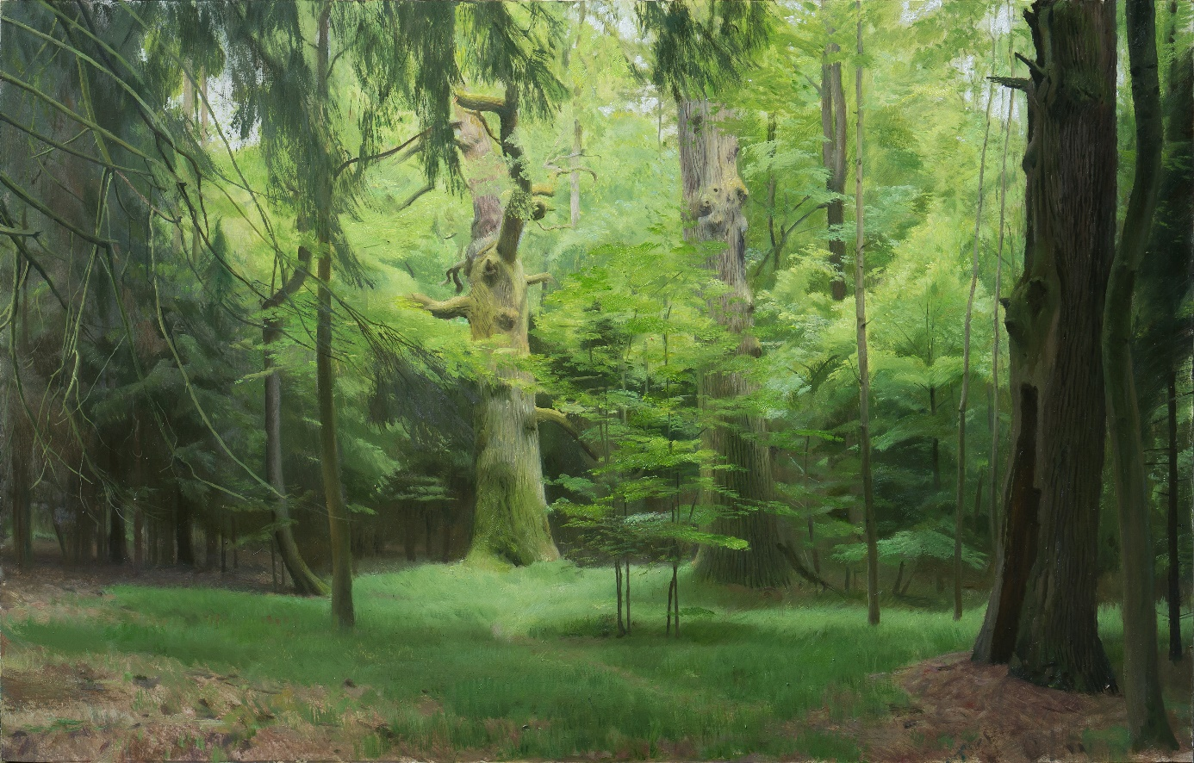

Zdeněk Daněk, *Palouček*, 2014, olej na desce, 61 x 95 cm, soukromá sbírka

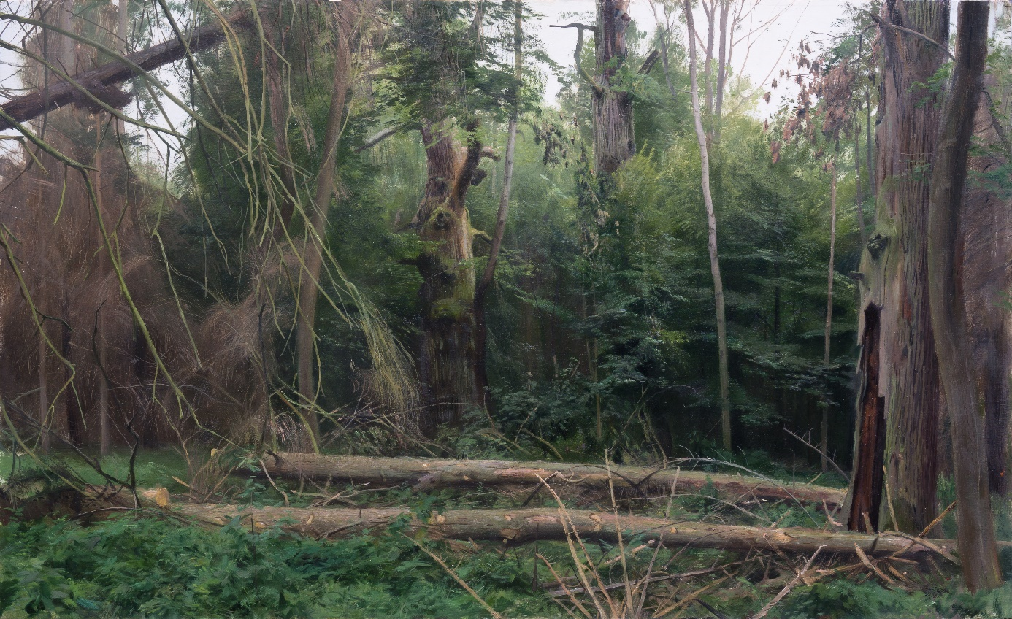

Zdeněk Daněk, *Palouček*, 2021, olej na desce, 61 x 100 cm, soukromá sbírka

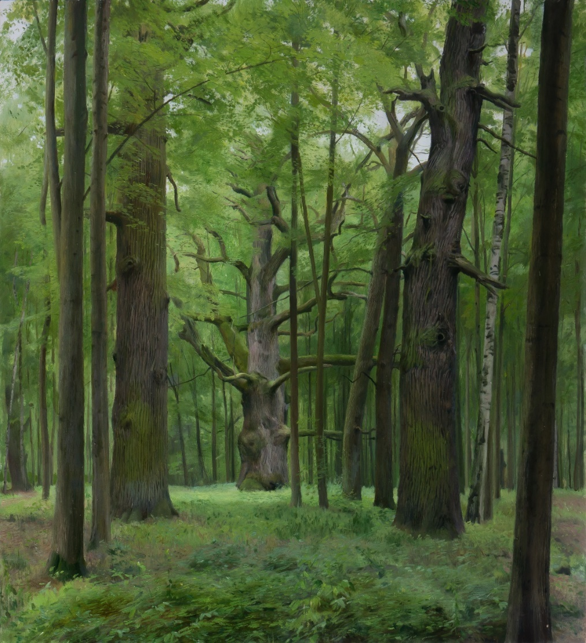

Zdeněk Daněk, *Brána 2*, 2014, olej na desce, 100 x 95 cm, soukromá sbírka

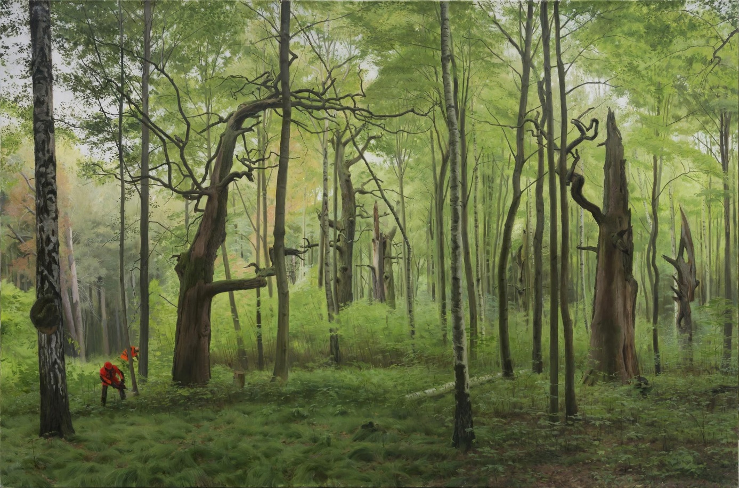

Zdeněk Daněk, *Revitalizace 2*, 2014, olej na desce, 100 x 150 cm, soukromá sbírka

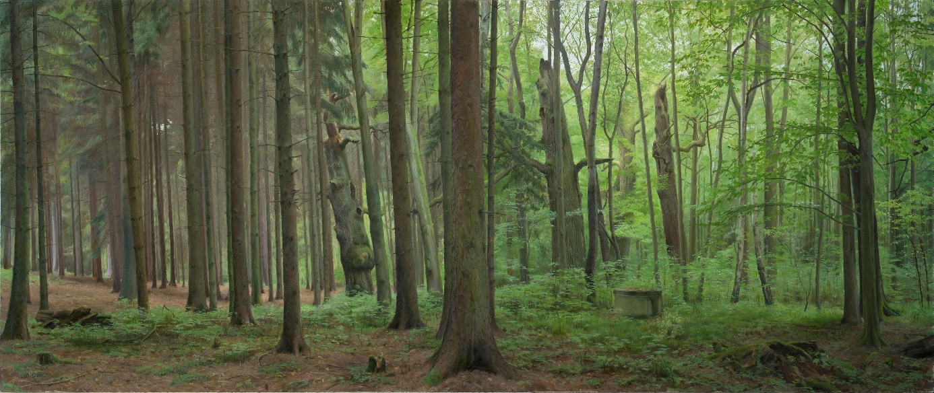

Zdeněk Daněk, *Malý okruh 1*, 2011, olej na desce, 61 x 142 cm, Galerie města Trutnova

**Více informací, obrázky ke stažení a mnoho zajímavostí najdete na:**

[**www.vcg.cz**](http://www.vcg.cz); [**https://www.facebook.com/VychodoceskaGalerieVPardubicich/**](https://www.facebook.com/VychodoceskaGalerieVPardubicich/)





Východočeskou galerii v Pardubicích zřizuje Pardubický kraj

Statutární město Pardubice podporuje kulturu



Galerie města Trutnov

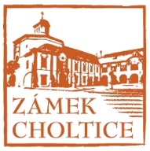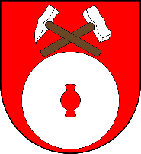C:\Users\ondrejboucek\Desktop\loga\ČD\logo+text\CD-CeskeDrahy-RGB.png

**Mediální partneři:**

**Městys**

**Choltice**